Учреждение образования

«БЕЛОРУССКИЙ ГОСУДАРСТВЕННЫЙ ТЕХНОЛОГИЧЕСКИЙ УНИВЕРСИТЕТ»

Отчет

Лабораторная работа №4

по предмету «Разработка и анализ требований»

Студент: Герман А.Е.

ФИТ 2 курс 5 группа

Преподаватель: Сухорукова И. Г.

Минск 2022

**Требования к представлению приложения**

Требования к представлению **страницы авторизации** приложения (на которую мы попадаем при открытии приложения): Страница авторизации должна содержать логотип, поля для ввода текста, ссылку на регистрацию и кнопку для входа.

На рисунке 1 представлен прототип страницы авторизации.

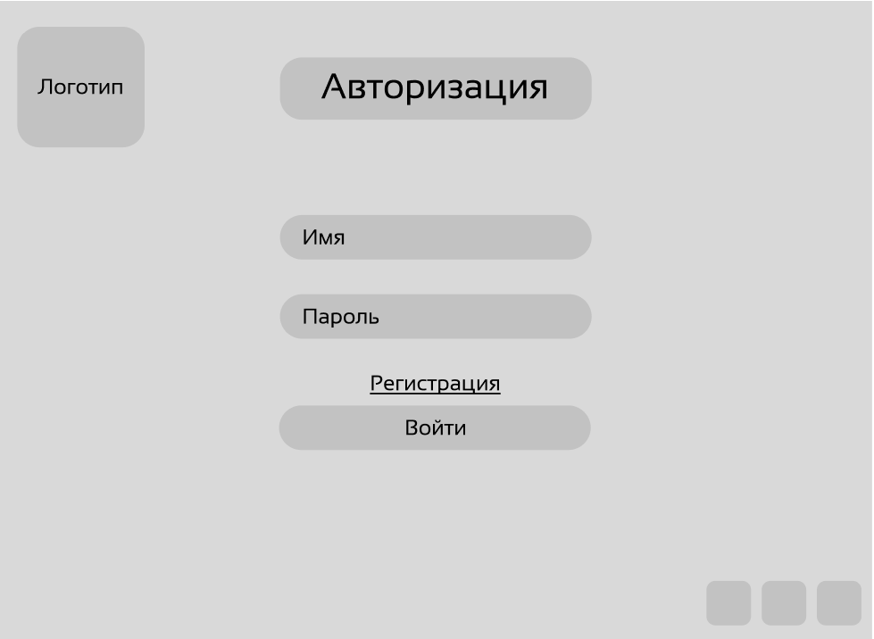

Рис. 1 – протопив страницы авторизации

Требования к представлению **страницы регистрации** приложения (на которую мы попадаем по нажатию на ссылку): Страница регистрации должна содержать логотип, поля для ввода текста и кнопку для регистрации.

На рисунке 2 представлен прототип страницы регистрации.

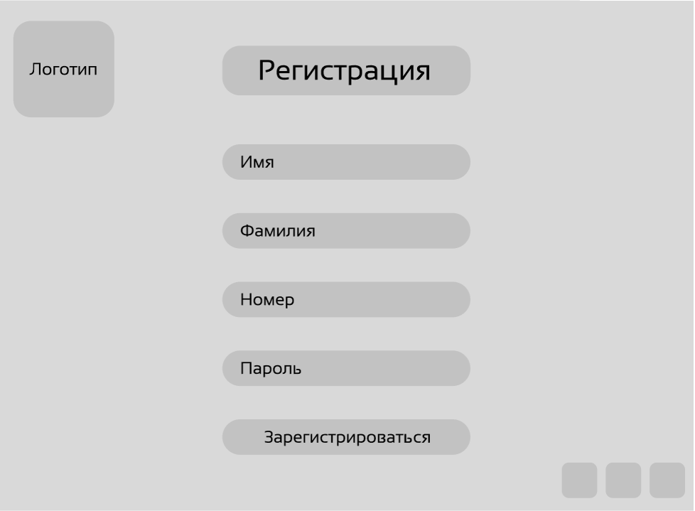

Рис. 2 – протопив страницы регистрации

Требования к представлению **главной страницы** приложения (на которую мы попадаем после авторизации): Главная страница должна содержать навигационное меню (переход на разделы «Теория», «Практика», «Калькулятор», «О нас»), панель с выбором языка, а также область с основным контентом, где присутствует возможность просмотреть краткую информацию, а также раздел поиском информации.

Следует отметить, что при переходе по разделам header и навигационное меню остаются, меняется лишь область с контентом. А первой запускается страница раздела «Теория». Подробнее про каждый из разделов:

* Выбор языка – пользователю будут представлены флаги разных стран с возможностью выбора языка (выбор перечня языков зависит от требований заказчика).
* Теория – страница, которая запускается в качестве стартовой. Она содержит в себе список информации с возможностью поиска по тексту.
* Практика – страница, которая содержит тест на тему теории.
* Калькулятор – позволяет вычислять данные для практики в рамках приложения в специальных калькуляторах.
* О нас – содержит контактную информацию, фотогалерею.
* Поиск – позволяет искать информацию в теории.

На рисунке 3 демонстрируется прототип страницы «Теория».

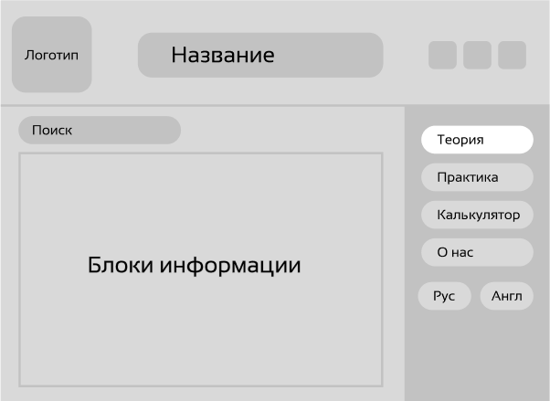

Рис. 3 – прототип раздела теория

Требования к представлению раздела **«Практика»** включает в себя: набор тестов и поиск.

На рисунке 4 демонстрируется прототип данной страницы.

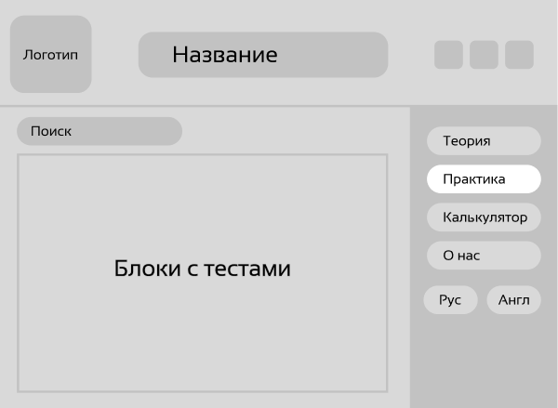

Рис. 4 – прототип раздела практика

Требования к представлению раздела **«Калькулятор»** включает в себя: выбор калькулятора и сам калькулятор.

На рисунке 5 демонстрируется прототип данной страницы.

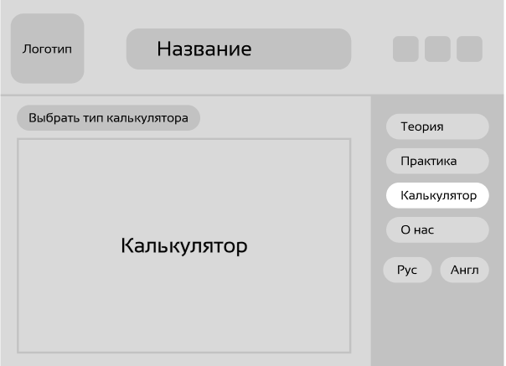

Рис. 5 – прототип раздела калькулятор

Требования к представлению раздела **«О нас»** включает в себя: контактную информацию и фотогалерею.

На рисунке 6 демонстрируется прототип данной страницы.

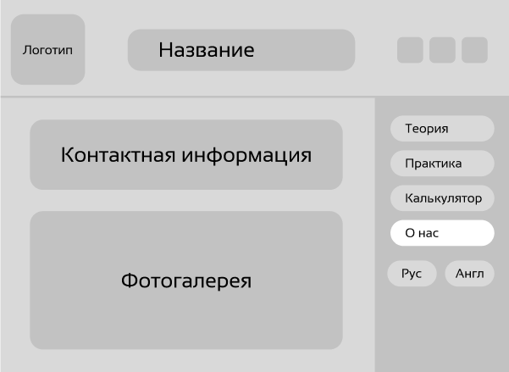

Рис. 6 – прототип раздела о нас

При неудачной попытке входа или регистрации будет выведена ошибка, также при вводе данных в текстовые поля будет происходить анимация. На рисунке 7 представлена демонстрация.

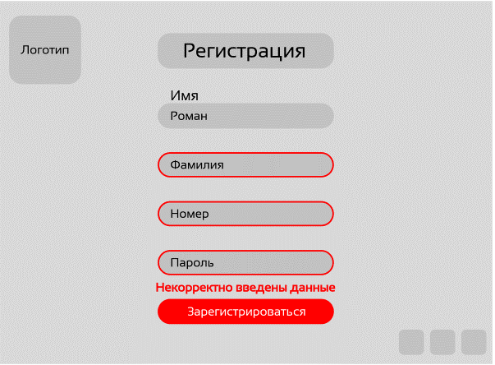

Рис. 7 – демонстрация ошибок

**Требования к системе управления приложением**

Общие требования к административной части. Для получения доступа к административной части сайта необходимо при авторизации указать соответствующий логин и пароль.

Ключевые отличия административной части от пользовательской заключается в следующем:

* Администратор может добавлять новую информация
* Администратор может добавлять новые тесты

Стартовая страница (она же «Теория») представлена на рисунке 8. Как мы видим, в отличии от user-версии, в этой версии появился раздел с добавлением нового товара.

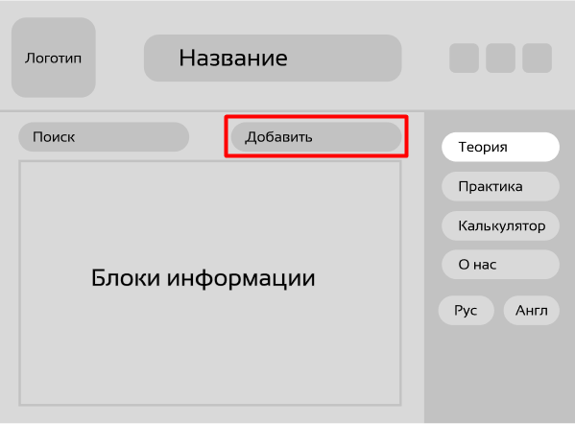

Рисунок 8 – прототип страницы «Теория»

На рисунке 9 демонстрируется раздел «Практика» от имени администратора. Он содержит кнопку для добавления теста.

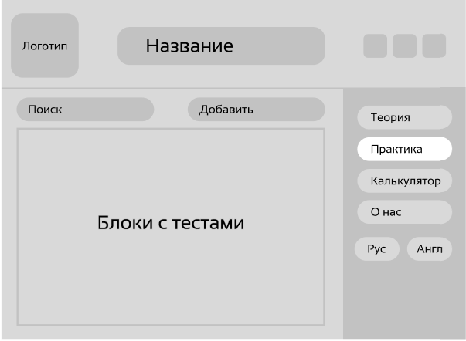

Рисунок 9 – прототип раздела «Практика»

На рисунке 10 изображено окно «Добавление информации». Оно позволяет администратору внести новую информацию, которая будет отображаться всем пользователям. Перечень необходимых критериев определяется после получения ТЗ от заказчика.

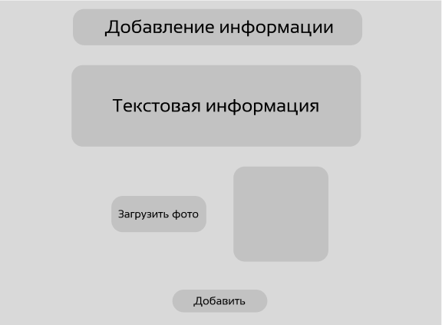

Рисунок 10 – окно «Добавление информации»

На рисунке 11 изображено окно «Добавление вопроса». Оно позволяет администратору добавить тест, который будет отображаться всем пользователям.

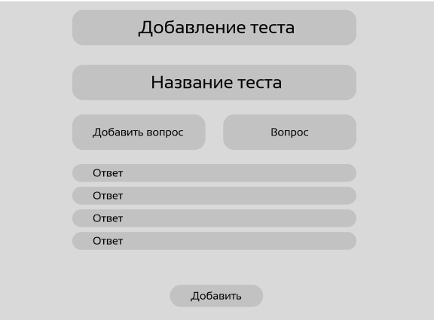

Рисунок 11 – окно «Добавление вопроса»

В последующих версиях приложения, административная часть приложения может расширяться, а администраторы смогут управлять приложением, как и программисты, но без кода, а используя исключительно интерфейс. Но всё это будет происходить исключительно по инициативе заказчика.